鹅饲料怎么配，养殖户该知道的肉鹅饲料自配方
饲料添加剂是鹅摄取营养物质的主要来源，配制合理使饲料复合维生素营养充分均衡，促使鹅能更好地发挥其生产性能，获得较高的生产效益，有效增强机体免疫力，缩短出栏周期。以下是我养殖肉鹅的饲料自配方，仅供参考：
肉鹅饲料自配料
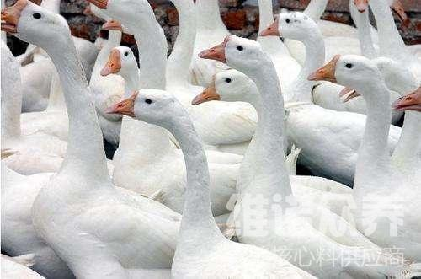

一、小鹅饲料自配料：
玉米55%，麦麸16.7%，豆粕22%，杂粕5%，植物油1%，维诺鹅用多维0.1%，维诺霉清多矿0.1%，维诺复合益生菌0.1%。
二、中鹅饲料自配料：
玉米62%，麦麸15.7%，豆粕15%，杂粕5%，植物油2%，维诺鹅用多维0.1%，维诺霉清多矿0.1%，维诺复合益生菌0.1%。
三、大鹅饲料自配料：
玉米65%，麦麸10.7%，豆粕16%，杂粕5.5%，植物油2.5%，维诺鹅用多维0.1%，维诺霉清多矿0.1%，维诺复合益生菌0.1%。
四、雏鹅饲料自配料：
玉米49.7%、菜饼20%、碎米10%、麸皮10%、鱼粉7.5%、肉粉1%、贝壳粉1%、食盐0.5%、维诺鹅用多维0.1%，维诺霉清多矿0.1%，维诺复合益生菌0.1%。
五、中鹅和育肥期饲料自配料：
玉米49.7%、小麦17%、麸皮12%、碎米10%、菜饼5%、鱼粉4.5%、贝壳粉1%、食盐0.5%、维诺鹅用多维0.1%，维诺霉清多矿0.1%，维诺复合益生菌0.1%。
六、蛋鹅饲料自配料：
玉米57%，麦麸12.7%，豆粕24%，杂粕5%，植物油1%，维诺鹅用多维0.1%，维诺霉清多矿0.1%，维诺复合益生菌0.1%。
要保证肉鹅既能正常生长发育又能充分发挥其遗传潜能，营养均衡全面，添加鹅用多维补充多种维生素、促进生长、提高免疫力，增强抗病率，降低鹅群的发病率，提高鹅群的整齐度。

